OS FILÓSOFOS DA NATUREZA
...do nada, nada pode nascer...
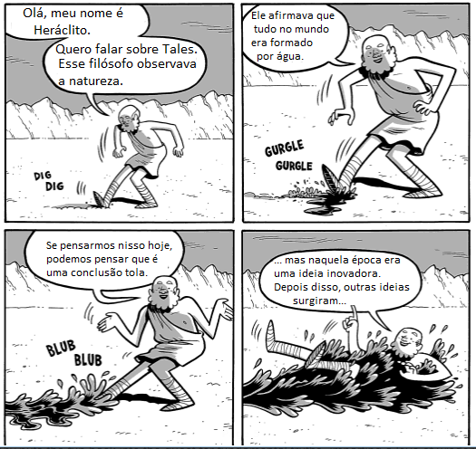
Questão 1
Imagine que Heráclito queira aproveitar a água e formar um belo jardim. Os desenhos a seguir representam o formato do jardim que será construído em uma praça da cidade de Mileto. Inicialmente pensou-se num jardim pequeno, mas devido ao grande entusiasmo que causou na população da cidade, o filósofo solicitou que fizessem um novo projeto, com desenho maior. O novo projeto terá a seguinte área:

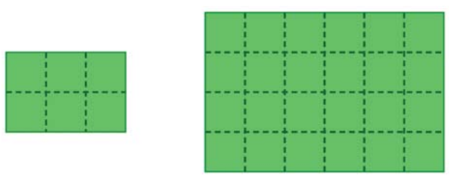
Quantas vezes o segundo jardim é maior que o primeiro? Mostre como você pensou.
Sentença matemática | Cálculo
Resposta:

Questão 2
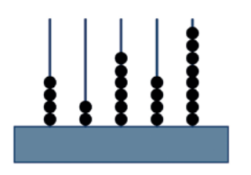
O homem antigo inventou um instrumento para contar e fazer cálculos chamado ábaco. Os gregos também o usavam. Dentre vários tipos de ábaco, um deles é composto de hastes verticais em que são encaixados pequenos anéis. O valor de cada anel muda de acordo com a posição da haste na qual será colocado. A haste na 1ª posição à direita representa a casa das unidades; na 2ª, a das dezenas; na 3ª, a das centenas, e assim por diante.
a) Qual é o número representado no ábaco da figura ao lado?
________________________________

b) Desenhe um ábaco e represente o ano em que você nasceu.

Questão 3
A água pode se apresentar em três formas diferentes, que são denominados estados físicos.
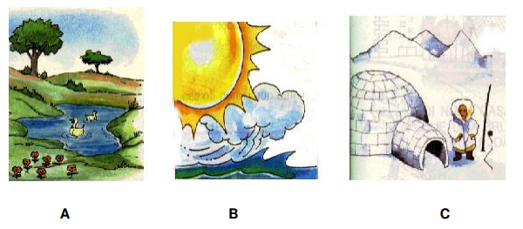
Em que estado físico está a água na:
Figura A? __________________________________________________________
Figura B? __________________________________________________________
Figura C? __________________________________________________________

